Тест по литературному чтению 3 класс на тему: Басня И.А. Крылова «Ворона и лисица»
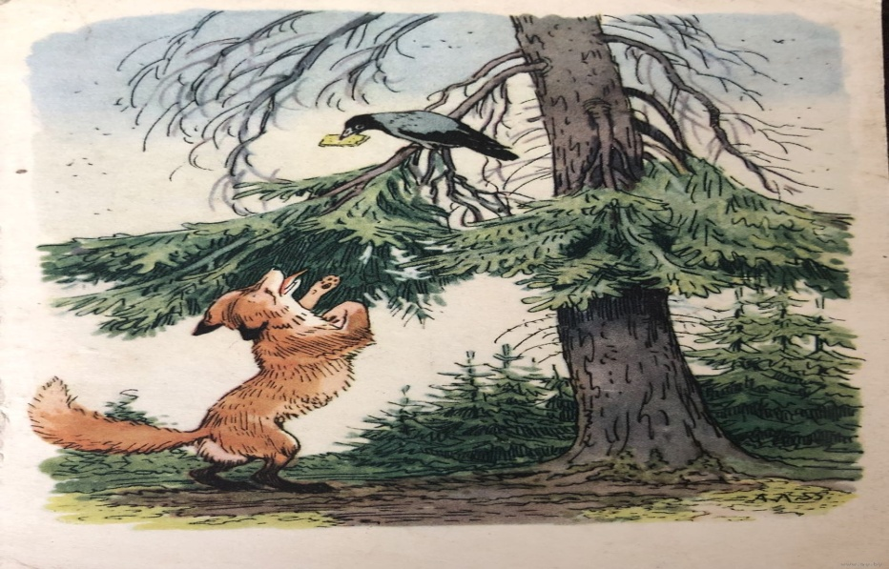
Ответь на вопросы:
- Кому послал бог кусочек сыра?
А) Вороне
Б) Лисице
В) царь - птице
2. На какое дерево села Ворона?
А) березу
Б) ель
В) тополь
3. Что собиралась делать Ворона сев на ель?
А) пообедать
Б) позавтракать
В) поужинать
4. Что остановило Лисицу?
А) кусочек хлеба
Б) масленый дух
В) сырный дух
5. Какой голосок у Вороны, по словам Лисицы?
А) ангельский
Б) хороший
В) идеальный
6. Найди верный ответ «При красоте такой, и петь ты мастерица,
Ведь ты б у нас была …………………..!»
А) жар –птица
Б) царь -птица
В) чудо –птица
7. Что относится к Лисице?
А) плутовка
Б) сестрица
В) светик
8. Что у Вороны от радости в зобу сперло?
А) дыханье
Б) сыр
В) голосок
9. Продолжи: Ворона каркнула во все воронье горло:
А) И говорит так сладко, чуть дыша:
Б) Сыр выпал - с ним была плутовка такова.
В) Спой, светик, не стыдись!
10. Отметь в чем заключается мораль басни И.А Крылова «Ворона и лисица»?
А) Уж сколько раз твердили миру,
Что лесть гнусна, вредна; но только все не впрок,
И в сердце льстец всегда отыщет уголок.

Б) При красоте такой и петь ты мастерица,
Ведь ты б у нас была царь-птица!"

В) Да позадумалась, а сыр во рту держала.
На ту беду, Лиса близехонько бежала;
Вдруг сырный дух Лису остановил:
11. Запиши пословицу, которая подходит к басне
__________________________________________________________________
12. Как бы ты поступил (-а) на месте Вороны?
__________________________________________________________________

